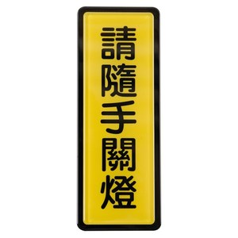
※廁所保持清潔，並於離開後檢查是否將燈關閉

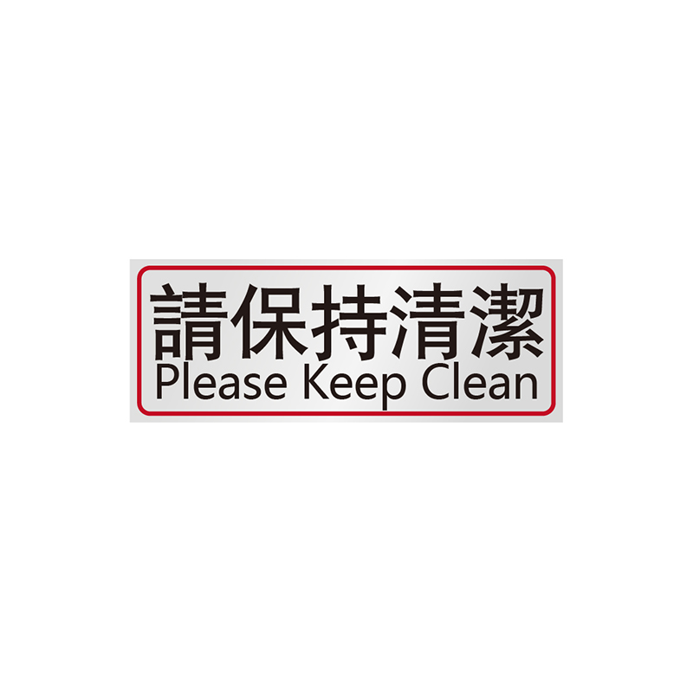
※請確認是否將窗戶、電源關閉在離開
※禁止使用主臥室廁所
※禁止使用主臥室廁所
※禁止使用主臥室廁所
※禁止使用主臥室廁所
※禁止使用主臥室廁所

